KTM G5K 電競遊戲滑鼠
程式使用說明
為能正確使用KTM G5K電競遊戲滑鼠，請詳細閱讀本說明書

【產品簡介】
非常感謝您選用本公司產品，G5K電競遊戲滑鼠是一款多功能多模式自訂炫彩流光遊戲滑鼠，廣受遊戲玩家喜愛，該產品外觀新穎、使用舒適、定位精准，在絕大多表面使用自如，將遊戲滑鼠功能直接升級為電競多媒體遊戲滑鼠，外加超炫呼吸燈效果，文書辦公、電競遊戲與多媒體娛樂之最佳匹配造型外設。

【功能特點】
7鍵可自訂 ，更具個性化巨集定義功能，熱門遊戲快捷鍵功能輕鬆編輯實現！
- 超炫，超酷，LED四色同步迴圈呼吸
- 6檔DPI切換，最高解析度可達7200DPI
- 呼吸燈開關控制
- 按鍵壽命：1000萬次
- 線材規格：線徑3.0*外露1.5米
- 符合BSMI，EMC，USB-IF,WHQL，ROHS
- 支援各級 Windows 系統，支援 MAC OS 系統，Linux 系統；驅動程式與燒錄程式僅支援 Windows 系統，在 Windows 系統下燒錄的配置在其他系統下可用
- 獨家外觀專利，人體工程學設計
- 可靠度完整測試

【規格說明】
- 符合 USB V 1.1 USB V2.0規範
- 符合 USB HID Version 1.1規範
- 體積：125*65*40mm
- 重量：150g
- USB工作電壓：4.5VDC~5.25VDC
- 環境溫度：-10～+40℃
- 相對濕度：10%～95%

【安裝說明】

① G5K電競遊戲滑鼠硬體連接
② G5K 電競遊戲滑鼠應用軟體的安裝：建議先移除之前類似軟體，並關閉其它正在運行的程式。
至官網商品連結內下載驅動程式：https://b2b.ktnet.com.tw/Product.aspx?PID=KTMSG5KBK&CID=28,040,04
點擊安裝檔兩下開始安裝，依照步驟提示操作。
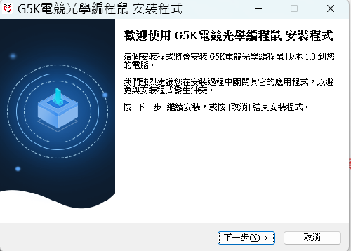

③ 安裝完成後並選擇啟動此程式，電腦桌面會顯示圖示
④ 點擊兩下圖示，可見下面操作介面。

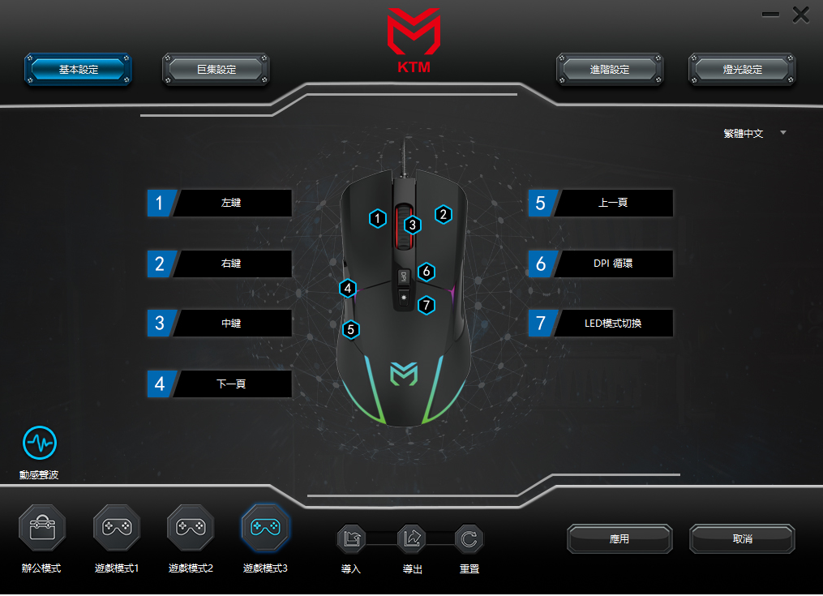

使用說明
本自訂程式分四部分：基本設定、巨集設定、進階設定、燈光設定

◆基本設定
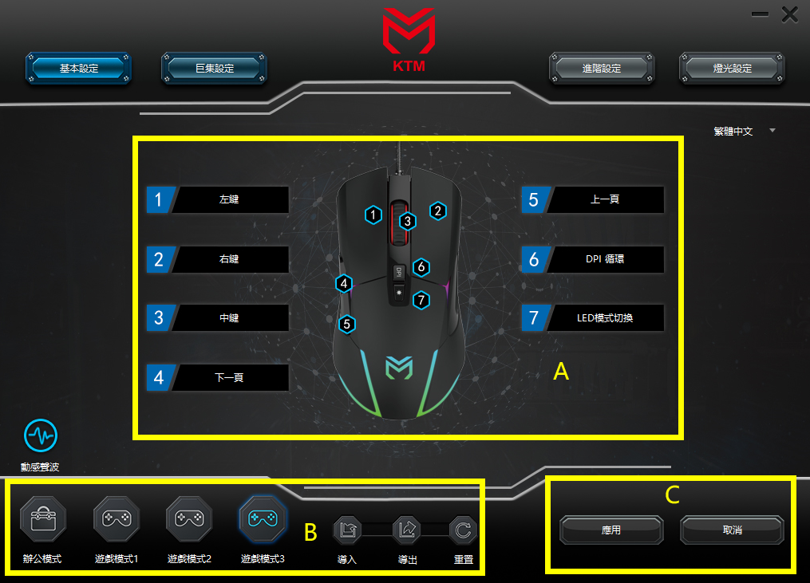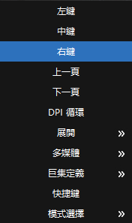
【A按鍵功能區】圖為G5K遊戲滑鼠正面圖，共計7個按鍵，均可自訂。
除了基本的按鍵功能，還有眾多常用的功能鍵供自主定義。
任點一個按鍵即出現下拉式功能表（如右圖）

其中後幾項均有子功能表功能鍵供選擇，都為電腦日常操作常用功能鍵及巨集功能，每個按鍵都可自主定義，選擇後點擊應用後，完成設置！建議第1，3按鍵不要設置其它功能鍵，防止誤操作。設置好功能之後，在C區域點擊”應用”進行功能確認，或者點擊”取消”放棄。

【B快速設定區】
本軟體提供4個配置，可將常用自訂配置保存，下次打開軟體時，直接選擇意向配置，點擊應用即可， 不用再逐步設置。為方便記憶而設計，可自主設置！配置可匯出存儲起來，需要時導入使用，也可恢復初始配置。

◆巨集設定
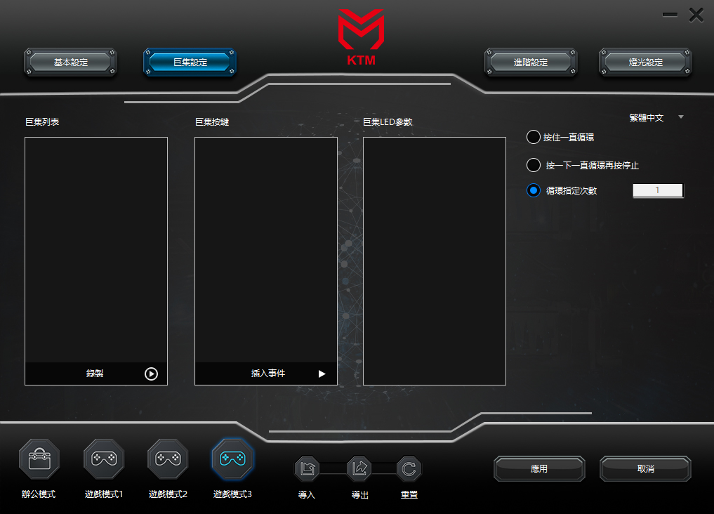
使用者可以根據個人喜好和實際應用來編輯巨集，這是一種滑鼠和鍵盤相結合的功能。設置步驟如下：
① 在巨集清單方塊內右鍵調出功能表後，新建一個巨集群組
② 點擊巨集群組，右鍵新建一個宏，進行重命名
③ 點擊下方錄製按鈕，開始錄製
④ 點擊鍵盤上的”E”跟”D”
⑤ 點擊停止按鈕，錄製完成
⑥一些需要用到滑鼠按鍵組合的快速鍵，透過鍵盤編寫保存後在按鍵清單中點擊滑鼠右鍵，可以插入滑鼠左鍵右鍵中鍵，還可以調節按鍵延遲，刪除選項，修改延遲值。如果錄製時輸錯了按鍵，錄製完成後可以點擊按鍵清單中指令，右鍵調出功能表進行修改。
⑦接下來選擇迴圈選項：按住一直迴圈或者迴圈指定的次數，在框內輸入數位即為迴圈次數
⑧編輯好巨集後可到基本設置進行功能配置。點擊想要設定巨集功能的按鍵 →選擇下拉選框中的宏 →
選擇剛才的巨集 → 點擊應用按鍵 → 按鍵功能變為巨集，點擊該按鍵即可使用。

◆進階設定
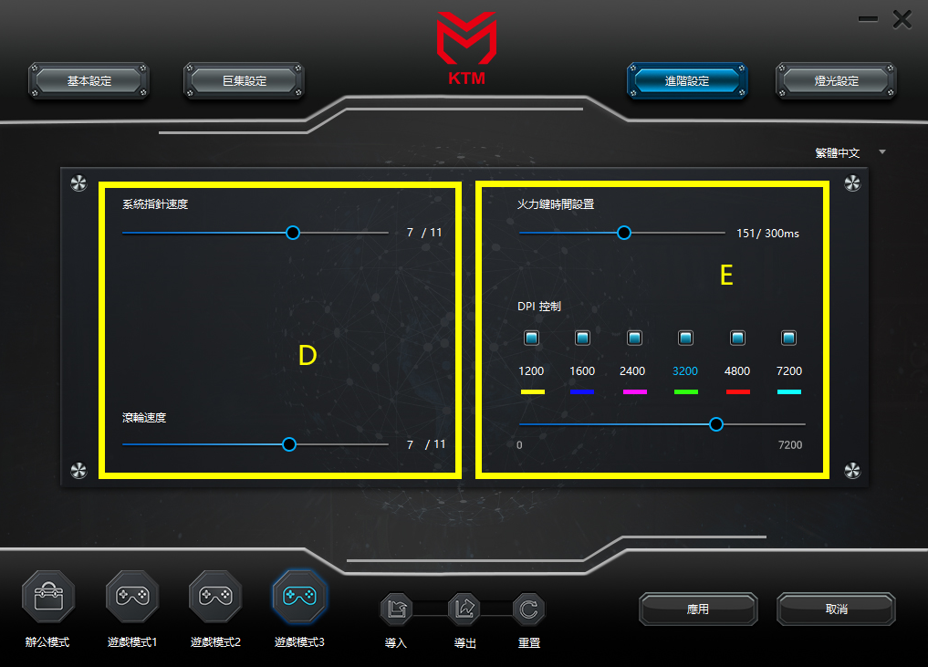

D區:
- 系統指標速度：調整滑鼠指標的移動速度

- 滾輪速度：調節滾輪轉動時流覽頁面的滾動速度

E區：
火力鍵時間-調節快捷鍵(火力鍵)中左鍵點擊的速度
DPI設置區域
1.DPI選擇條對應6種炫酷燈光效果：燈光顏色可通過顏色條調節（共1680萬色）；
2.每一DPI選擇條都有DPI數值選擇，只能選擇一種；
3.按一下DPI選項，可以設置對應的DPI值和燈光顏色，也可按一下滑鼠DPI按鍵，DPI選擇條會自動切換至下一條；
4.勾選啟動狀態，表示當前選擇條有效，否則不能使用！

◆燈光設定
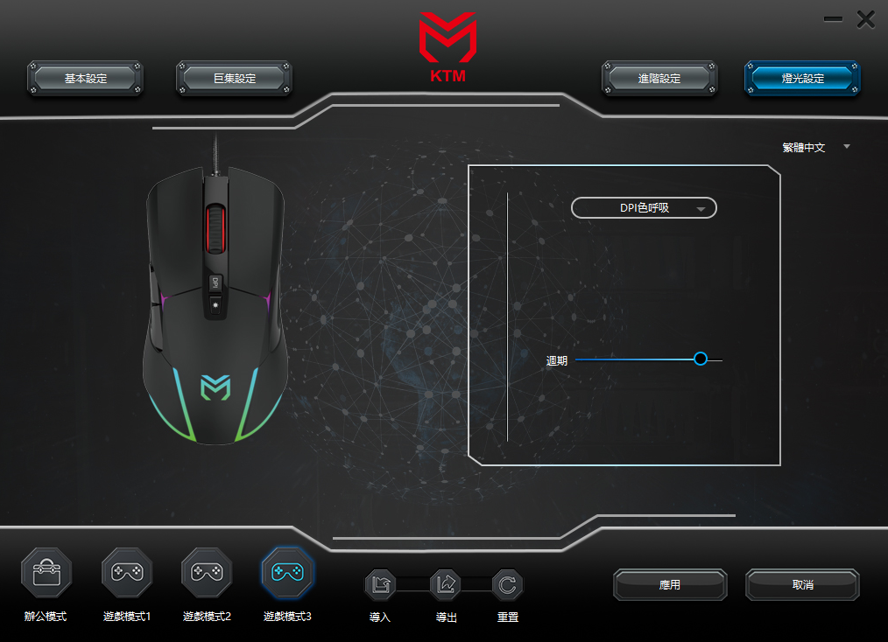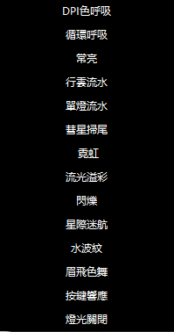
點擊右邊下拉清單：共有14種燈光模式可供選擇，炫酷靜謐隨心所欲。

【簡易故障排除方法】

故障現象 | 檢查 | 故障排除
不能自訂 | - 是否有安裝應用軟體 | - 安裝應用軟體
滾輪流覽無功能 | - 基本設置C區是否設置為滾輪+/- | - 重新設置
切換DPI無反應 | - 基本設置D區DPI是否設置在不同檔位 | - 重新設置
巨集定義功能無效 | - 是否正確編輯設置 | - 按操作說明進行
當機或功能異常 | - 拔下USB介面重新插上，重新開機電腦。

備註：產品不使用自訂軟體時，按鍵失去自訂功能，產品變成普通多鍵多媒體滑鼠，具體請參考我司其它同系產品說明書！

